Evidence of control 0701.07a1Organizational.12

Lorem ipsum dolor sit amet consectetur adipisicing elit. Impedit perferendis voluptas, laborum adipisci necessitatibus perspiciatis. Voluptatem blanditiis, nobis porro facere numquam iusto veniam dolores enim natus ea mollitia unde. At. Lorem ipsum dolor sit amet consectetur adipisicing elit. Impedit perferendis voluptas, laborum adipisci necessitatibus perspiciatis. Voluptatem blanditiis, nobis porro facere numquam iusto veniam dolores enim natus ea mollitia unde. At. Lorem ipsum dolor sit amet consectetur adipisicing elit. Impedit perferendis voluptas, laborum adipisci necessitatibus perspiciatis. Voluptatem blanditiis, nobis porro facere numquam iusto veniam dolores enim natus ea mollitia unde. At.

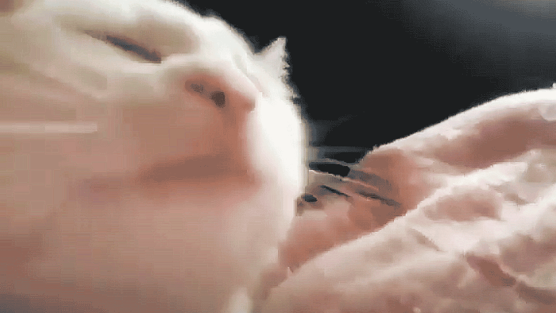

Lorem ipsum dolor sit amet consectetur adipisicing elit. Impedit perferendis voluptas, laborum adipisci necessitatibus perspiciatis. Voluptatem blanditiis, nobis porro facere numquam iusto veniam dolores enim natus ea mollitia unde. At. Lorem ipsum dolor sit amet consectetur adipisicing elit. Impedit perferendis voluptas, laborum adipisci necessitatibus perspiciatis. Voluptatem blanditiis, nobis porro facere numquam iusto veniam dolores enim natus ea mollitia unde. At. Lorem ipsum dolor sit amet consectetur adipisicing elit. Impedit perferendis voluptas, laborum adipisci necessitatibus perspiciatis. Voluptatem blanditiis, nobis porro facere numquam iusto veniam dolores enim natus ea mollitia unde. At.

Lorem ipsum dolor sit amet consectetur adipisicing elit. Impedit perferendis voluptas, laborum adipisci necessitatibus perspiciatis. Voluptatem blanditiis, nobis porro facere numquam iusto veniam dolores enim natus ea mollitia unde. At. Lorem ipsum dolor sit amet consectetur adipisicing elit. Impedit perferendis voluptas, laborum adipisci necessitatibus perspiciatis. Voluptatem blanditiis, nobis porro.